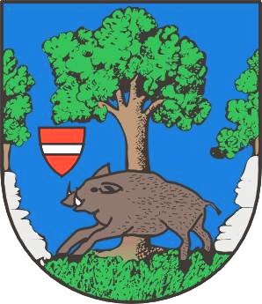
Městys Louňovice pod Blaníkem
J. Žižky 16, 257 06 Louňovice pod Blaníkem , IČ 00232173, DIČ CZ00232173
Telefon/fax 317 852 658, e-mail : urad@lounovicepodblanikem.cz, IDDS : q89bcxh
______________________________________________________________________________

V Louňovicích pod Blaníkem 4. 10. 2019
Č.j. MLPB – 738/2019

xxxx xxxxxxxx
x xxxxxx xxx
xxx xx xxxxxxxxx xxx xxxxxxx

Poskytnutí informace dle zákona č. 106/1999 Sb., o svobodném přístupu k informacím

Městys Louňovice pod Blaníkem obdržel Vaši žádost o informace dle zákona č. 106/1999 Sb., o svobodném přístupu k informacím, ve znění pozdějších předpisů (dále jen „zákon č. 106/1999 Sb.“). Přestože ustanovení § 2 odst. 3 a 4 zákona č. 106/1999 Sb. uvádí, že Vámi požadované údaje, se v rámci výše uvedeného zákona neposkytují, Městys Louňovice pod Blaníkem se rozhodl v souladu s ustanovením § 2 zákona č. 500/2004 Sb., Správní řád, ve znění pozdějších předpisů Vám odpovědět a sděluje následující:

Ad 1 a 4) zmocnění a kompetence silničních správních úřadů jsou dány v části deváté a to konkrétně ustanovení§ 40 zákona č. 13/1997 Sb., o pozemních komunikacích, ve znění pozdějších předpisů;

Ad 2 a 3) podmínky pro získání odborné způsobilosti jsou dány v zákoně č. 312/2002 Sb., zákon o úřednících územních samosprávných celků a o změně některých zákonů, ve znění pozdějších předpisů a dle vyhlášky č. 512/2002 Sb., o zvláštní odborné způsobilosti úředníků územních samosprávných celků, ve znění pozdějších předpisů.

Za městys Louňovice pod Blaníkem.

Ing. Bc. Václav Fejtek
starosta městyse

